**Thai nhỏ so với tuổi thai (SGA)** được chẩn đoán dựa trên EFW hay AC: dưới 10th

**Thai chậm tăng trưởng trong tử cung (IUGR/ FGR)**

Phân biệt dựa vào dạng biểu đồ tăng trưởng

***IUGR*** : ( phải xđ đúng tuổi thai)

* IUGR khởi phát sớm (<32w): do

1. bất thường cấu trúc / lệch bội 🡪 NIPT, karyotype, đb,..
2. nhiễm trùng bào thai (5%)( CMV/ rubella)

* velocimetry Doppler
* IUGR khởi phát muộn (>32w): do

1. bệnh lí gây bất thường trao đổi tử cung nhau (thường gặp nhất): THA (TSG- co thắt tiểu ĐM xoắn và / hoặc lắng đọng fibrin) ,thai quá ngày (thoái hóa lông nhau), ĐTĐ có trước thai kì kèm tổn thương cơ quan đích, Lupus, Hc kháng phospholipid, đa thai, bất thường dây rốn... 🡪 theo dõi sinh trắc thai, suy giảm hệ đệm ( cử động thai, EFM) 🡪 nặng hơn là thiểu ối, bất thường động học dòng chảy ( tái phân bố tuần hoàn gồm co mạch thận và cơ quan ngoại vi dồn máu cho não)
2. bệnh lí gây thiếu O2 trường diễn ở mẹ / giảm khả năng vận chuyển O2 đến thai: thiếu máu nặng, bệnh Hb( HC hình liềm), COPD, hen phế quản trong thai kì, hút thuốc lá, nghiện rượu, suy dinh dưỡng,...

* EFM (NST, Contraction test, BPP biến đổi)
* Khi nghi ngờ IUGR thì phải theo dõi CTG, khi đã có chẩn đoán xđ mới làm veloDoppler( để xem độ nặng, ĐM tử cung 🡪 rốn 🡪 não giữa) + CTG+ AFI.
* Đối với SGA/FGR, corticoid liệu pháp mở rộng thêm < 36w VÀ có nguy cơ rõ ràng sẽ CDTK trong vài ngày tới.

*SA Doppler*:

o Đánh giá chức năng bánh nhau: Doppler ĐM rốn và ĐM tử cung (IUGR do mẹ TSG: Doppler ĐM tử cung tăng)

o Đánh giá tình trạng sức khỏe thai: Doppler ĐM não giữa và ống TM.

***XỬ TRÍ***

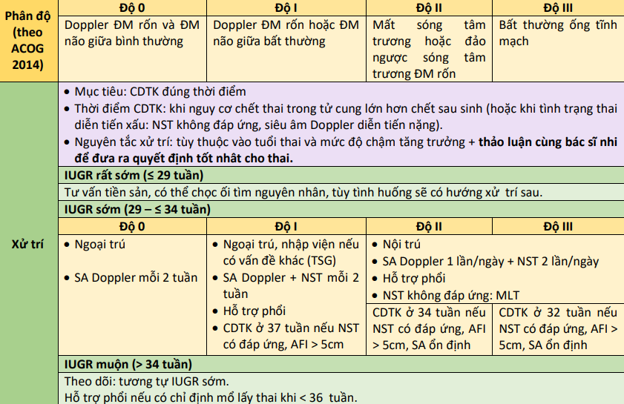

Trong tất cả các trường hợp, CDTK khi CTG bất thường (lưu ý tuổi thai).

